ЦЕНТАР ЗА ПРОМОЦИЈУ ЗДРАВЉА, ЗА АНАЛИЗУ, ПЛАНИРАЊЕ, ОРГАНИЗАЦИЈУ ЗДРАВСТВЕНЕ ЗАШТИТЕ, ИНФОРМАТИКУ И БИОСТАТИСТИКУ У ЗДРАВСТВУ

АНАЛИЗА ЗАДОВОЉСТВА ЗАПОСЛЕНИХ У ЗДРАВСТВЕНИМ УСТАНОВАМА СЕКУНДАРНЕ ЗДРАВСТВЕНЕ ЗАШТИТЕ НА ТЕРИТОРИЈИ ЈУЖНОБАНАТСКОГ ОКРУГА, У 2018. ГОДИНИ

Број: 05-253/-2019
Датум: 29.03.2019. године

УВОД

У циљу унапређења квалитета рада здравствених установа, у 2018. години, предвиђено је и истраживање задовољства запослених у здравственим установама.
Циљ процене задовољства је установити степен задовољства запослених у здравственим установама, и који су то фактори који утичу на њихово задовољство, односно незадовољство.
У истраживању задовољства запослених коришћен је анкетни упитник, који је јединствен за примарну и секундарну здравствену заштиту. Директор и Комисија за унапређење квалитета рада обавештавају запослене о времену и начину спровођења истраживања. Комисија, такође именује лице одговорно за спровођење истраживања, према договореној методологији, његово организовање и надзор. Анкета је анонимна.
Истраживање задовољства запослених спроведено је у свим здравственим установама на територији Јужнобанатског округа, а за потребе ове анализе коришћени су подаци из анкета: Опште болнице Вршац, Опште болнице Панчево, Специјалне болнице за плућне болести „Др Будислав Бабић“ Бела Црква, Специјалне болнице за психијатријске болести „Др Славољуб Бакаловић“ Вршац и Специјалне болнице за психијатријске болести „Ковин“ Ковин, међу свим запосленима који су били присутни на послу у периоду од 7.00 часова 03. децембра 2018. године до 7.00 часова 04. децембра 2018. године.

Укупан број запослених у здравственим установама секундарне здравствене заштите на територији Јужнобанатског округа је 2.623 радника . На дан истраживања на послу је било присутно 1.706 радника. Подељено је 1.706 упитника, а попуњено и враћено 1.425 упитника (стопа одговора је 83,53%).

АНАЛИЗА РЕЗУЛТАТА

СТАЦИОНАРНА ЗДРАВСТВЕНА ЗАШТИТА

Већина анкетираних запослених у здравственим установама су жене и њихов проценат се креће од 65,5% у Специјалној болници за психијатријске болести у Вршцу до 87,1% у Специјалној болници за плућне болести Бела Црква и 81,1% Општој болници у Панчеву.

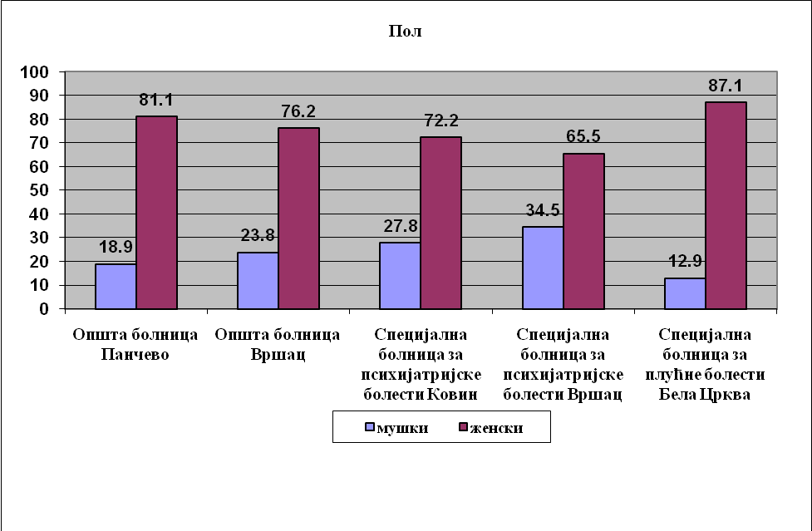

Већина анкетираних запослених у здравственим установама су старости између 35-54 година и њихов проценат се креће од 48,2% у Специјалној болници за психијатријске болести у Вршцу до 71,3% у Специјалној болници за плућне болести у Белој Цркви.
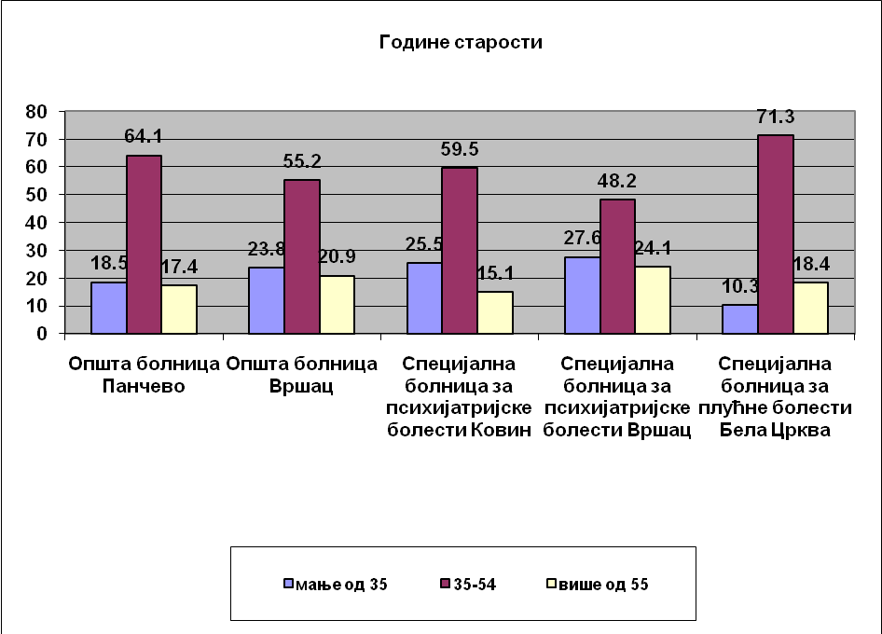
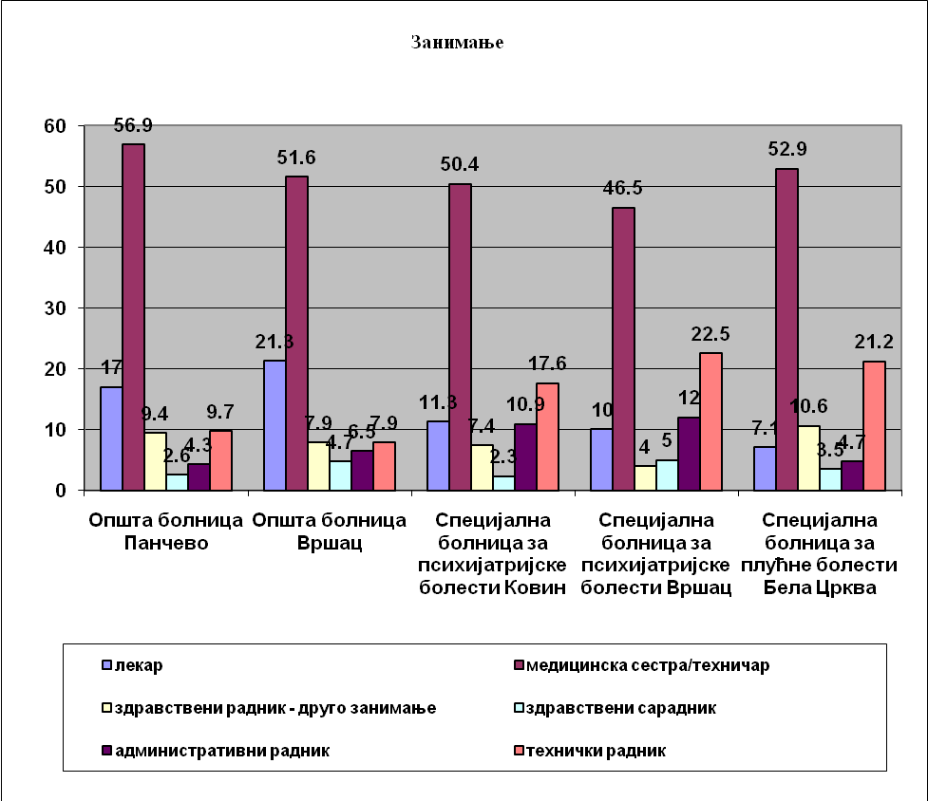

Највише анкетираних запослених радника у здравственим установама су медицински техничари и њихов проценат се креће од 46,5% у Специјалној болници за психијатријске болести у Вршцу до 56,9% у Општој болници Панчево и 52,9% у Специјалној болници за плућне болести у Белој Цркви. Проценат лекара се креће од 7,1% у Специјалној болници за плућне болести до 21,3 у Општој болници у Вршцу. Административни радници су процентуално најмање заступљени у Општој болници у Панчеву (4,3%), а највише у Специјалној болници за психијатријске болести у Вршцу (12%), док се проценат техничких радника креће од 7,9% у Општој болници Вршац до 22,5% у Специјалној болници за психијатријске болести Вршац. Најмања је заступљеност здравствених сарадника, која је у свим болницама испод 5%.

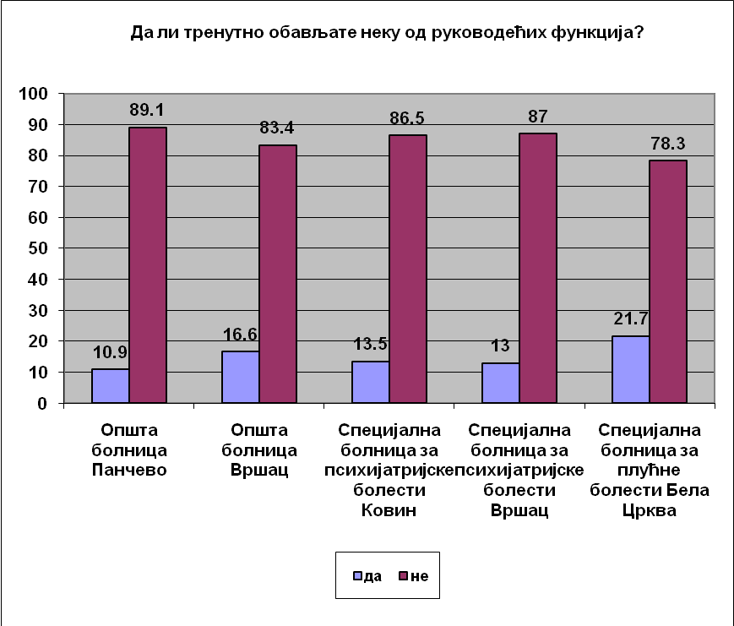

Проценат запослених који обављају неку од руководећих функција се креће од 10,9% у Општој болници Панчево до 21,7% у Специјалној болници за плућне болести у Белој Цркви.
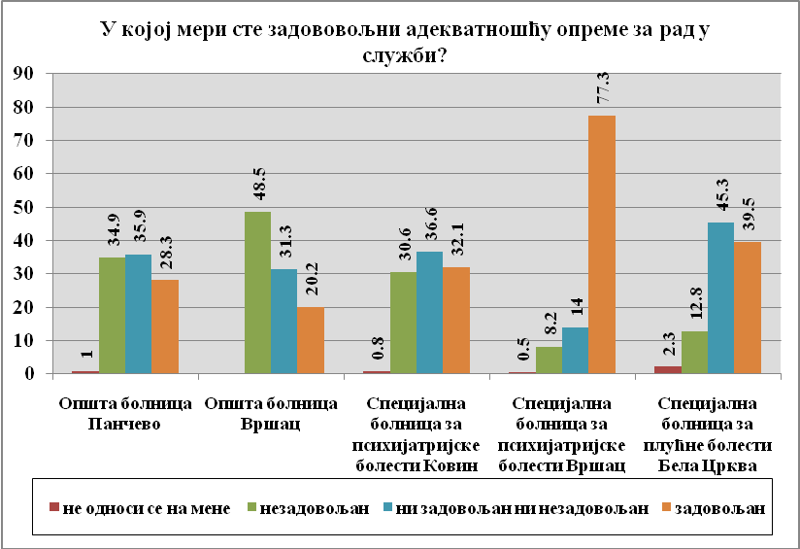

Највише задовољних анкетираних запослених радника адекватношћу опреме за рад у установама стационарне здравствене заштите је у Специјалној болници за психијатријске болести у Вршцу (77,3%), док је највише незадовољних запослених у Општој болници у Вршцу (48,5%).

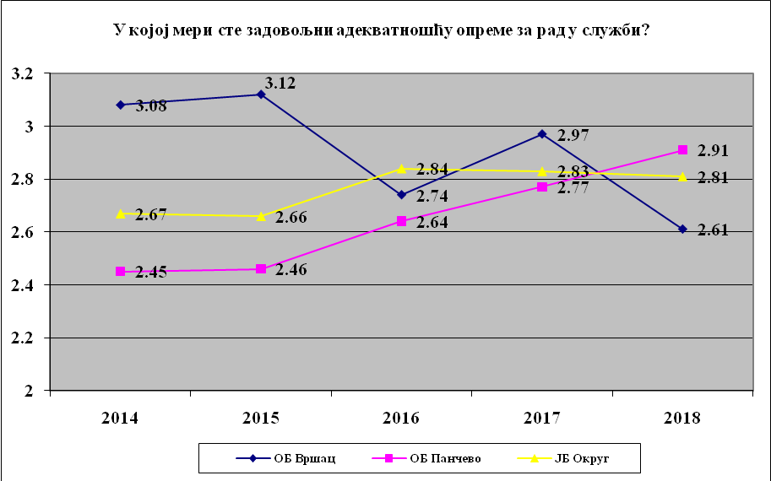

Просечна оцена за задовољство анкетираних запослених адекватношћу постојеће опреме у општим болницама у Јужнобанатском округу је у 2018. години износила је (2,81) и на нивоу је оцене из претходне године (2,83), а виша је у односу на 2014. годину (2,67). Анализом уназад пет година, уочава се да је просечна оцена у 2014. години била виша у ОБ Вршцу. Од 2015. године бележи се нагли пад задовољства анкетираних запослених адекватношћу постојеће опреме у ОБ Вршац, тако да је током 2018. године 2,61, што је испод просечне оцене у ОБ Панчево (2,91) .

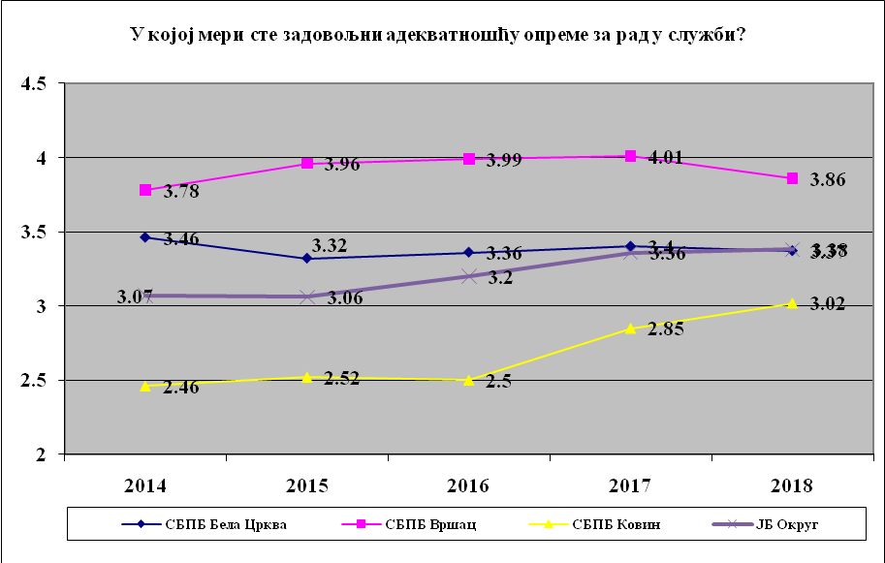
Просечна оцена за задовољство анкетираних запослених адекватношћу постојеће опреме у Специјалним болницама у Јужнобанатском округу у 2018. години износила је 3,38 и повећала се незнатно у односу на претходну годину (3,36), а већа је и у односу на 2014. годину (3,07). Анализом од 2014. године просечна оцена у СБПБ Вршац била је највиша, а најнижа је у СБПБ Ковин.
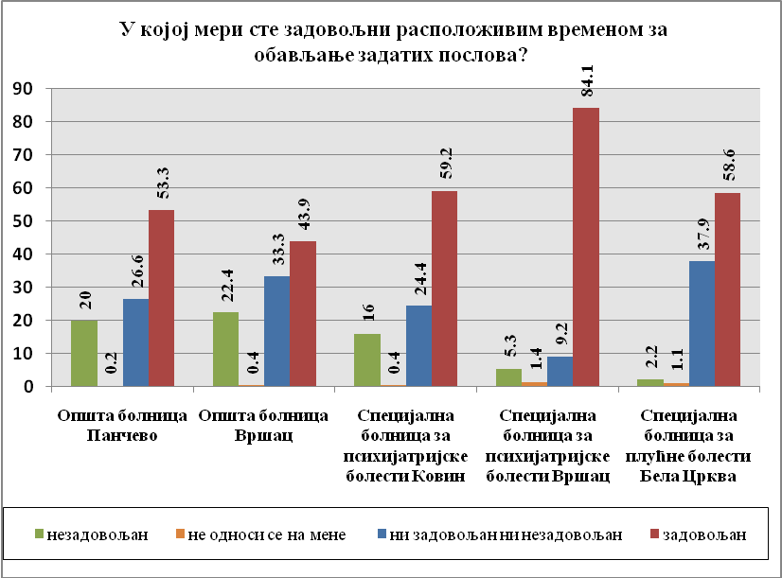

Већина анкетираних запослених радника у установама стационарне здравствене заштите је задовољна расположивим временом за обављање задатих послова. Највише су задовољни запослени у Специјалној болници у Вршцу (84,1%), а незадовољство је најизраженије у Општој болници у Вршцу (22,4% незадовољних).

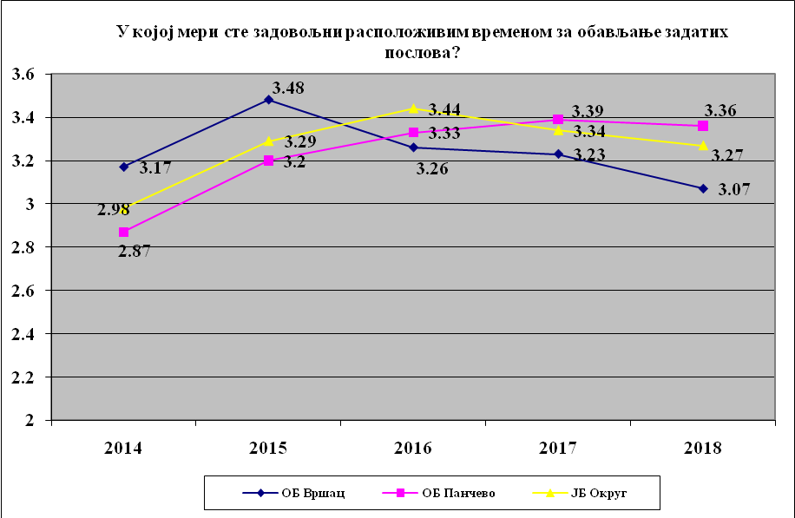

Просечна оцена за задовољство запослених расположивим временом за обављање задатих послова у Општим болницама Јужнобанатског округа у 2018. години је (3,27) и нешто је нижа у односу на 2017. годину (3,34), а виша у односу на 2014. годину (2,98). У ОБ Вршац просечна оцена је опадала током последњих пет година. У ОБ Панчево је нижа у односу на прошлу, а виша у односу на период од пре пет година.

Петогодишњом анализом задовољства запослених у специјалним болницама расположивим временом за обављање задатих послова уочава се да се просечна оцена незнатно мењала од 2014. године када је износила 3,54 до 2018. године (3,76). Просечна оцена током посматраног периода у СБПБ Вршац знатно је виша у односу на просечне оцене у осталим Специјалним болницама. У СБПБ Бела Црква просечна оцена незнатно је опадала од 3,75 током 2014. године до 3,74 у 2018. години. У СБПБ Ковин оцена задовољства запослених расположивим временом је била на приближно истом нивоу од 2014. до 2016. године, а затим је уследио пораст оцене током 2017. и 2018. године.

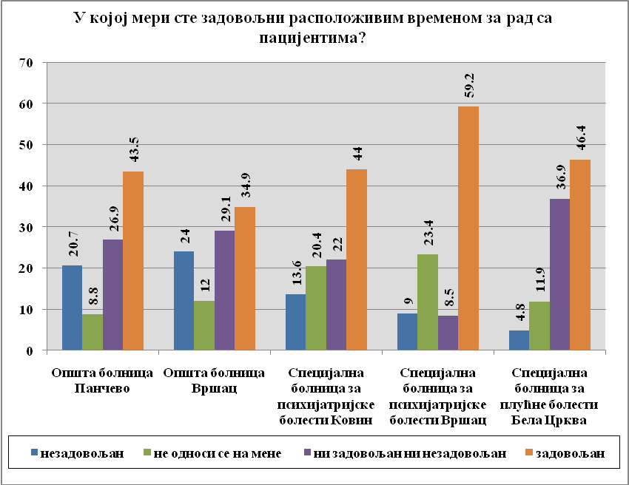
Већина анкетираних запослених радника у установама стационарне здравствене заштите је задовољна расположивим временом за рад са пацијентима. Највише су задовољни запослени у Специјалној болници за психијатријске болести у Вршцу (59,2%), а незадовољство је најизраженије у Општој болници у Вршцу (24%).
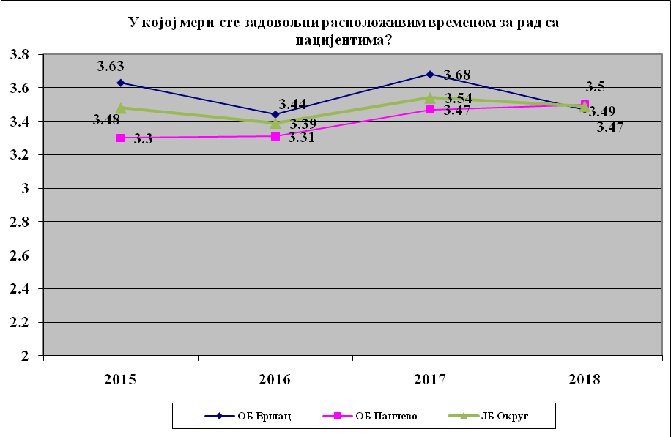

Просечна оцена за задовољство запослених радника расположивим временом за рад са пацијентима у општим болницама током 2018. године износи 3,49 и нижа је него претходне године (3,54). Нешто су задовољнији запослени у Општој болници у Вршцу (3,5), него запослени у Општој болници у Панчеву (3,47).

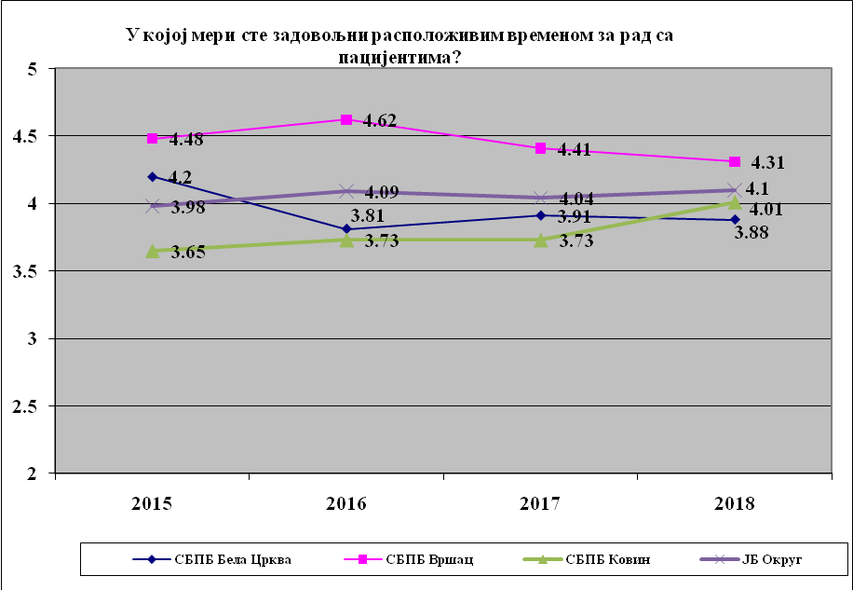

Просечна оцена за задовољство запослених радника расположивим временом за рад са пацијентима у специјалним болницама током 2018. године износи 4,1. Најзадовољнији су запослени у СБПБ у Вршцу (4,31), а најнезадовољнији у СБПБ у Ковину (4,01), изузев у предходној години када је најнижа оцена забележена у Специјалној болници за плућне болести; у односу на просечну оцену за округ оцена је виша у СБПБ Вршац, иста у СБПБ Ковин, а нешто нижа у Специјалној болници у Белој Цркви.
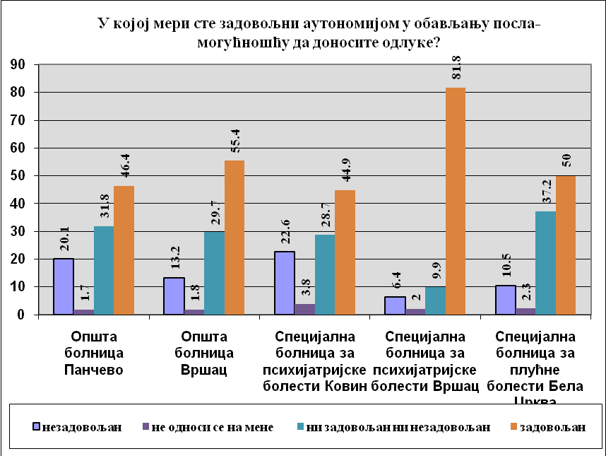

Већина запослених радника у установама стационарне здравствене заштите на територији округа је задовољна аутономијом коју има приликом обављања посла. Највише су задовољни запослени у Специјалној болници за психијтријске болести Вршац (81,8%), а најнезадовољнији у Специјалној болници за психијтријске болести у Ковину (22,6%).
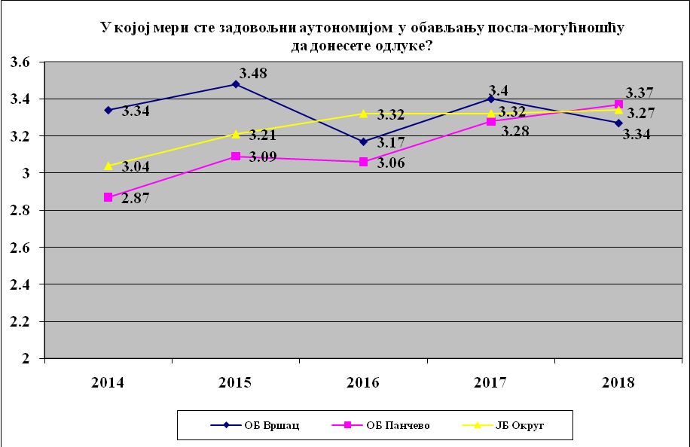

Просечна оцена задовољства анкетираних запослених аутономијом у обављању посла у 2018. години износила је (3,27), и минимално се смањила у односу на претходну годину (3,32), али је виша у односу на 2014. годину када је износила (3,04). Анализом уназад пет година уочава се да је просечна оцена у ОБ Вршац знатно виша у односу на ОБ Панчево током целог посматраног периода. Међутим, током 2016. године у обе опште болнице се бележи значајнији пад просечне оцене.

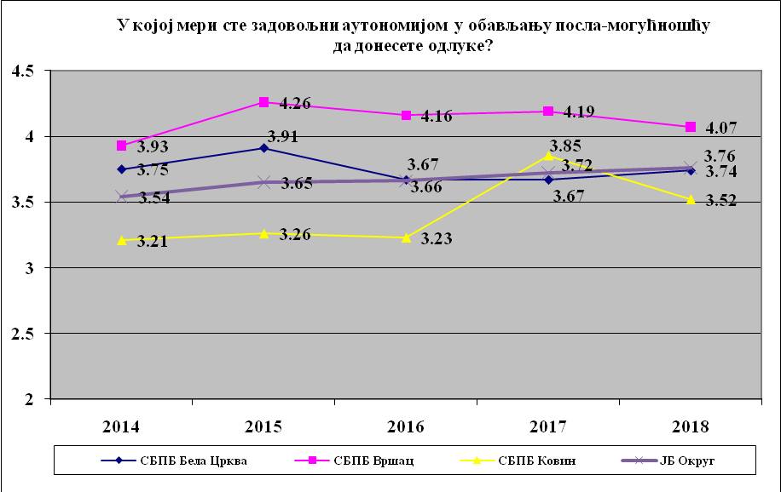
Просечна оцена задовољства анкетираних запослених аутономијом у обављању посла је у 2018. години (3,76) што је нешто више у односу на претходну годину (3,72); као и у односу на 2014. годину када је износила (3,54). Анализом уназад пет година уочава се да је просечна оцена у СБПБ Вршац знатно виша у односу на остале специјалне болнице. Просечна оцена је са годинама на приближно истом нивоу у СБПБ Бела Црква, док је у СБПБ Ковин од 2014. до 2016. године на приближно истом нивоу, након чега је уследио пораст током 2017. године (3,85) и благи пад у предходној години на 3,52.
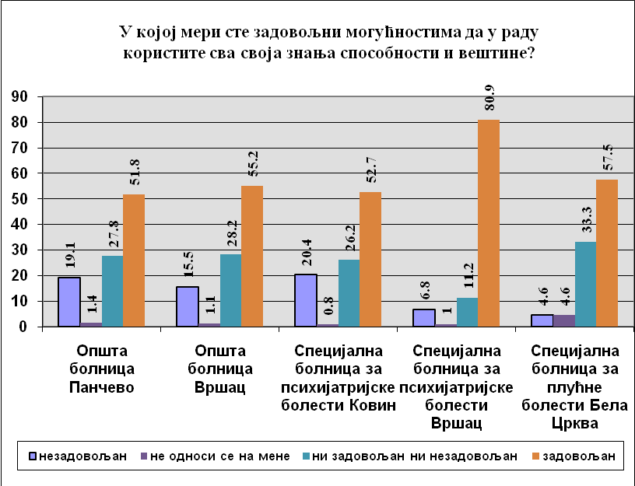

Већина анкетираних запослених радника у установама стационарне здравствене заштите је задовољна могућностима да у раду користи сва своја знања, способности и вештине. Највише су задовољни запослени у Специјалној болници у Вршцу (80,9%), а најмање у Специјалној болници у Ковину.

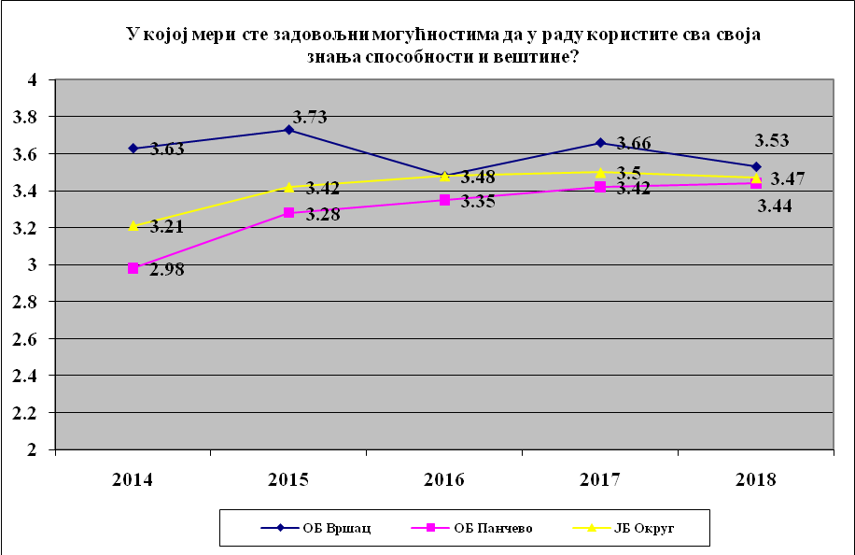

Петогодишњом анализом Јужнобанатског округа утврђено је да је просечна оцена задовољства запослених могућностима да у раду користе сва своја знања, способности и вештине, расла почев од 2014. године када је износила (3,21) до 2017. године (3,5) и 2018. године када је износила (3,47). Просечна оцена у ОБ Вршац је виша у односу на ОБ Панчево, а највећа разлика се уочава у 2014. години. Најниже вредности у обе опште болнице су забележене током 2014. године.

Петогодишњом анализом Јужнобанатског округа утврђено је да је просечна оцена задовољства запослених могућностима да у раду користе сва своја знања, способности и вештине, варирала почев од 2014. године када је износила (3,52) до 2018. године када је износила (3,7). Просечна оцена у СБПБ Вршац је виша у односу на остале специјалне болнице. СБПБ Бела Црква имала је најнижу просечну оцену у 2016. години а затим се повећавала до 2018. године, а просечна оцена у СБПБ Ковин се смањује има најнижу вредност у 2014. години, да би у потом дошло до благог пораста оцене.
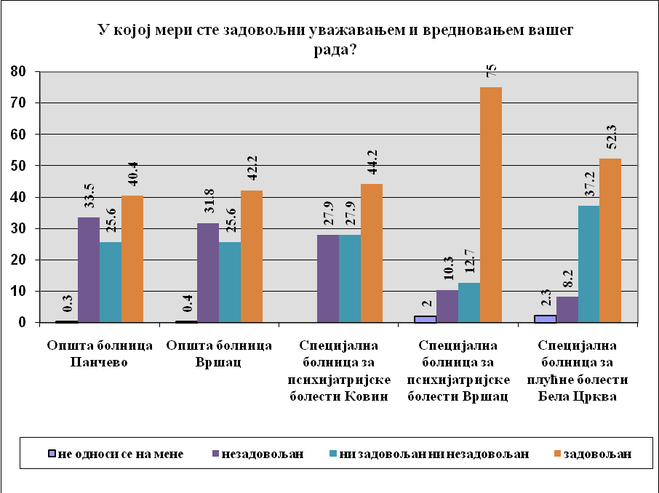
Већина анкетираних запослених радника у установама стационарне здравствене заштите је задовољна уважавањем и вредновањем сопственог рада. Највише су задовољни запослени у Специјалној болници у Вршцу (75%) а највише је незадовољних у Општој болници у Панчеву (33,5%).
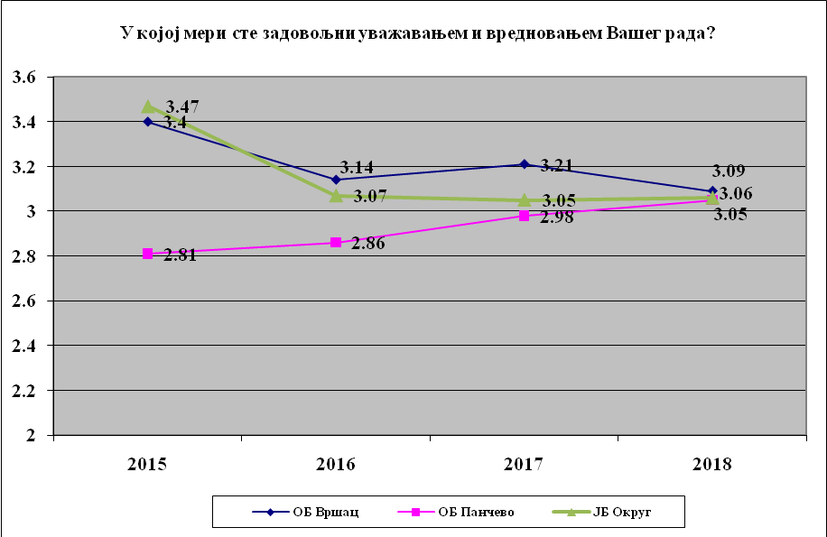

Просечна оцена за задовољство запослених радника уважавањем и вредновањем њиховог рада у општим болницама током 2018. године износи 3,06. Нешто су задовољнији запослени у Општој болници у Вршцу (3,09), него запослени у Општој болници у Панчеву (3,05); у односу на предходну годину оцена је незнатно је нижа у Општој болници у Вршцу, а повећана је и у болници у Панчеву.

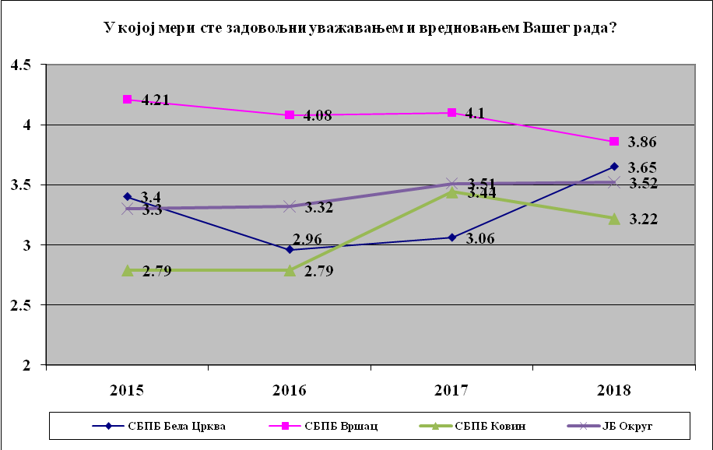

Просечна оцена за задовољство запослених радника уважавањем и вредновањем њиховог рада у специјалним болницама током 2018. године износи 3,52. Најзадовољнији су запослени у Специјалној болници у Вршцу (3,86), а најнезадовољнији у Специјалној болници у Белој Цркви (3,52). У односу на предходну годину оцена је незнатно нижа у Специјалној болници у Вршцу, виша у Специјалној болници у Белој Цркви, док је опала у Специјалној болници у Ковину.
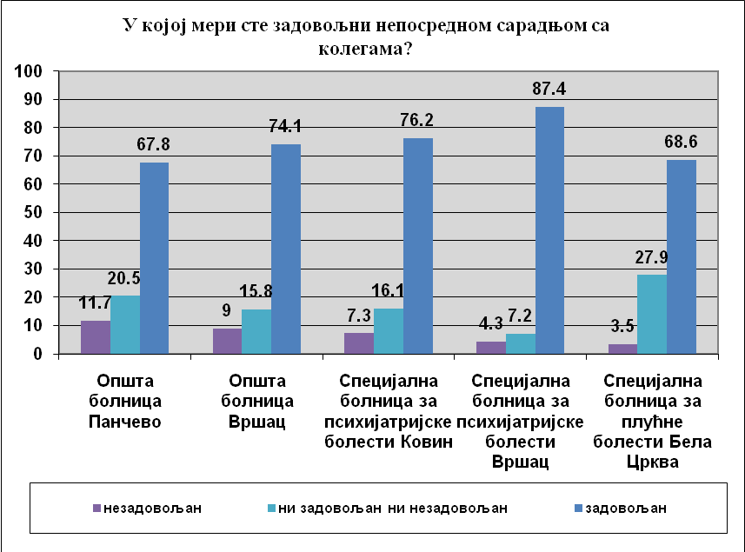

Већина анкетираних запослених радника у установама стационарне здравствене заштите је задовољна непосредном сарадњом са колегама. Највише су задовољни запослени у Специјалној болници за психијатриске болести Вршац (87,4%), док је највише незадовољних у Општој болници у Панчеву (11,7%).
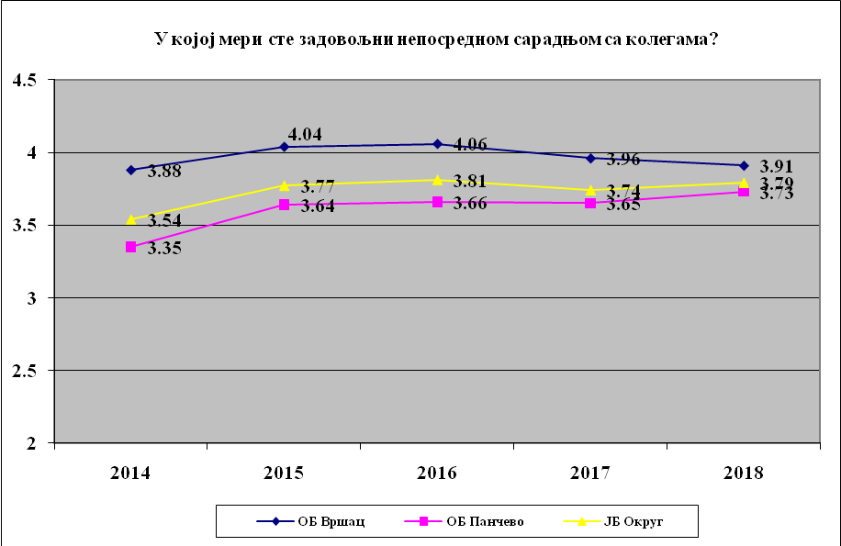

Просечна оцена задовољства анкетираних запослених непосредном сарадњом са колегама у 2018. години (3,79) је нешто виша у односу на претходну годину (3,74), а виша је и у односу на 2014. годину када је износила (3,54). Анализом уназад пет година (од 2014. године), уочава се да је просечна оцена у ОБ Вршац знатно виша у односу на ОБ Панчево током целог посматраног периода, док се у Општој болници Панчево од 2015. године бележи раст оцене.

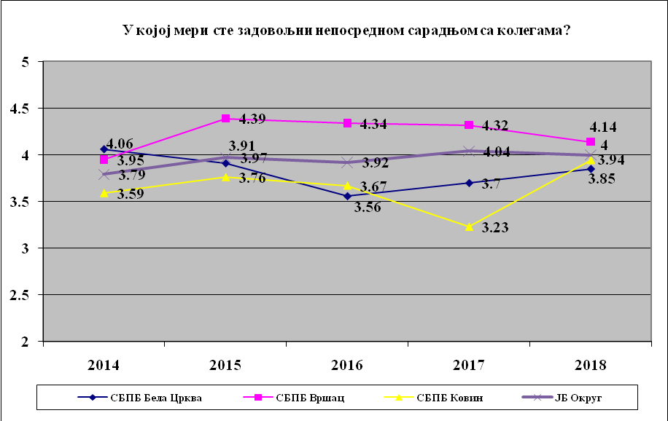

Просечна оцена задовољства анкетираних запослених непосредном сарадњом са колегама смањена је у 2018. години (3,94) у односу на претходну годину (4,04), а у порасту је у односу на 2014. годину (3,79). Анализом од 2014. године уочава се да је просечна оцена у СБПБ Вршац знатно виша у односу на остале остале специјалне болнице сем у 2014. години када је просечна оцена у СБПБ Бела Црква била највиша. У СБПБ Ковин просечна оцена се у периоду од 2014 - 2015. године повећавала, затим је уследио благи пад у 2016. години, да би у наредној години оцена наставила да опада, тако да је 2017. године забележена најнижа вредност (3,23).
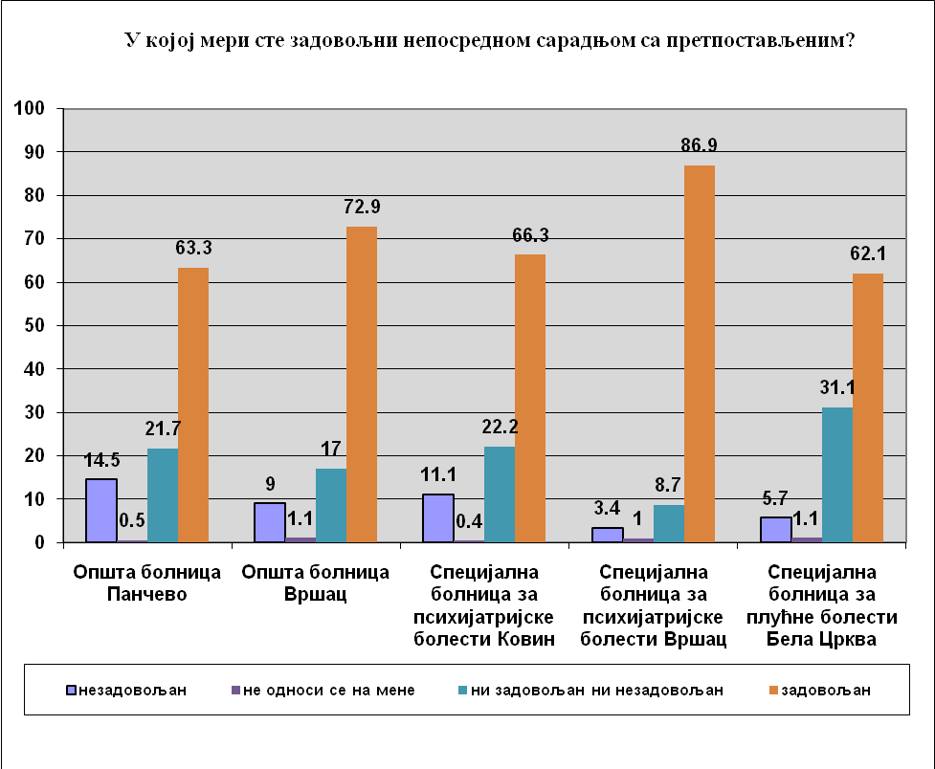
Већина анкетираних запослених радника у установама стационарне здравствене заштите је задовољна непосредном сарадњом са претпостављеним. Највише су задовољни запослени у Специјалној болници за психијатриске болести Вршац (86,9%) и Општој болници Вршац (72,9%), док је највише незадовољних у Општој болници Панчево (14,5%) и Специјалној болници за плућне болести из Ковина (11,1%).

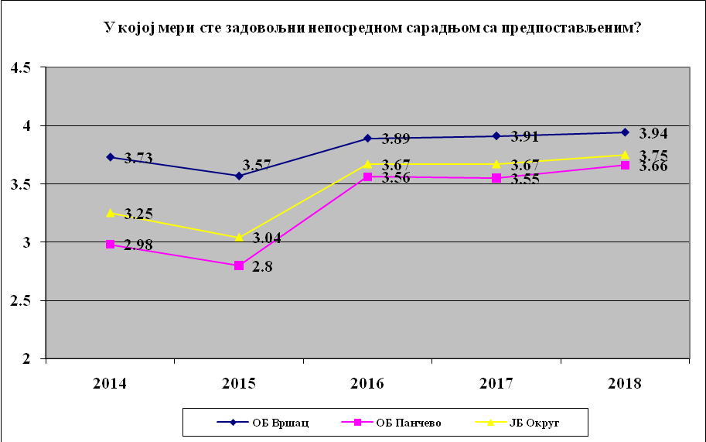

Просечна оцена задовољства анкетираних запослених непосредном сарадњом са претпостављенима је у 2018. години (3,75), и оцени из претходне године, а у порасту незнатно је виша у односу на 2017. годину (3,67). Анализом од 2014. године уочава се да је просечна оцена у ОБ Вршац виша у односу на ОБ Панчево.
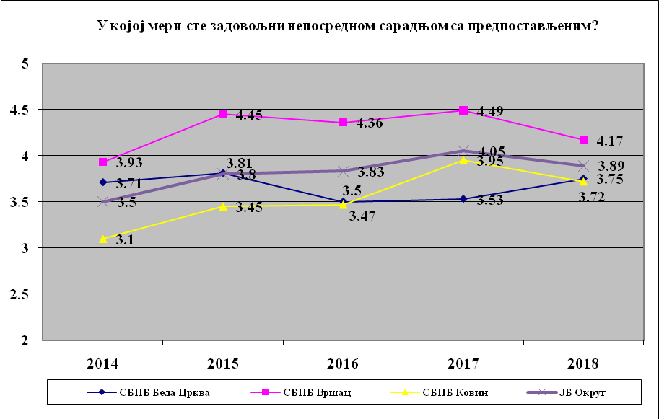
Просечна оцена задовољства анкетираних запослених непосредном сарадњом са претпостављенима смањена је незнатно у 2018. години (3,89), у односу на претходну годину (4,05), и у порасту је у односу на 2014. годину (3,5). Анализом од 2014. године уочава се да је просечна оцена највиша у СБПБ у Вршцу, а најнижа у СБПБ у Ковину а најнижа оцена забележена у СБПБ Ковин током 2014. године.
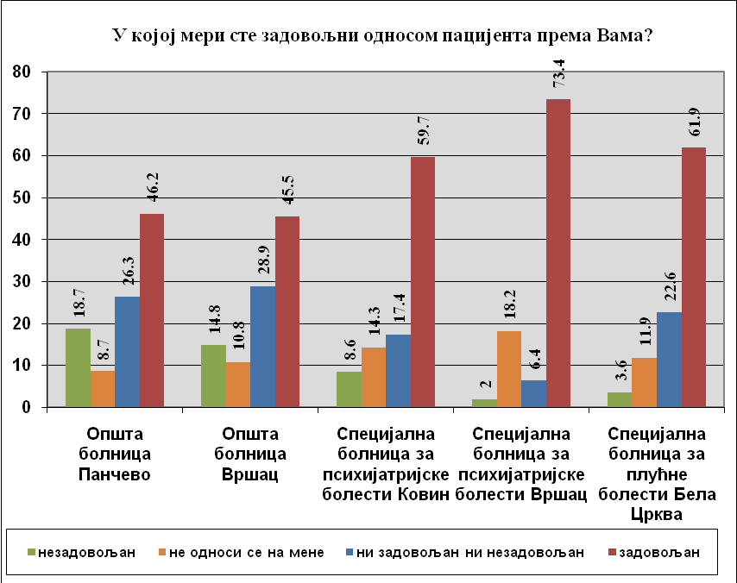

Већина анкетираних запослених радника у установама стационарне здравствене заштите је задовољна односом пацијената. Најзадовољнији су запослени у Специјалној болници за психијатријске болести Вршац (73,4%), док је највише незадовољних у Општој болници Панчево (18,7%).

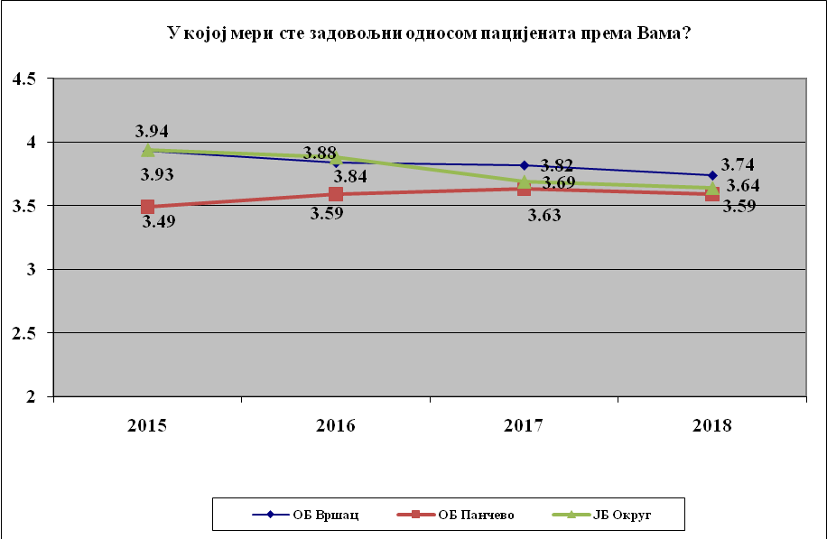

Просечна оцена за задовољство запослених радника односом пацијената у општим болницама током 2018. године износи 3,64. Нешто су задовољнији запослени у Општој болници у Вршцу (3,74), него запослени у Општој болници у Панчеву (3,59); у односу на предходну годину оцена је незнатно нижа у Општој болници у Вршцу, као и у болници у Панчеву.
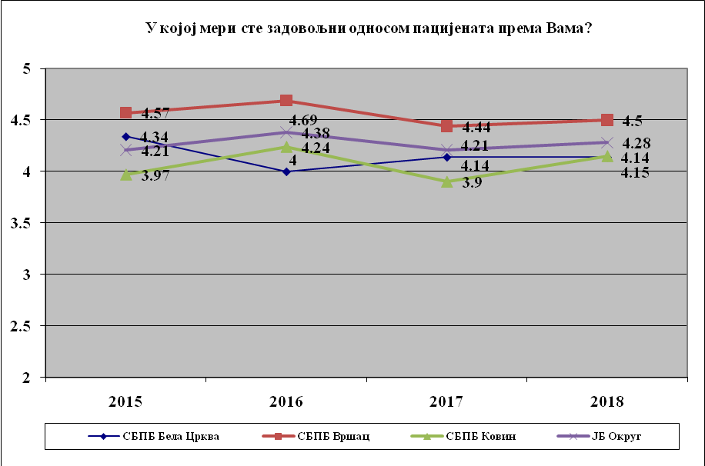
Просечна оцена за задовољство запослених радника односом пацијената у специјалним болницама током 2018. године износи 4,28. Запослени у Специјалној болници у Вршцу (4,5), су задовољнији него запослени у Специјалној болници у Ковину (4,14) и Специјалној болници у Белој Цркви (4,14%). У односу на предходну годину оцена је незнатно виша у Специјалној болници у Ковину, а на приближно истом нивоу у осталим установама.

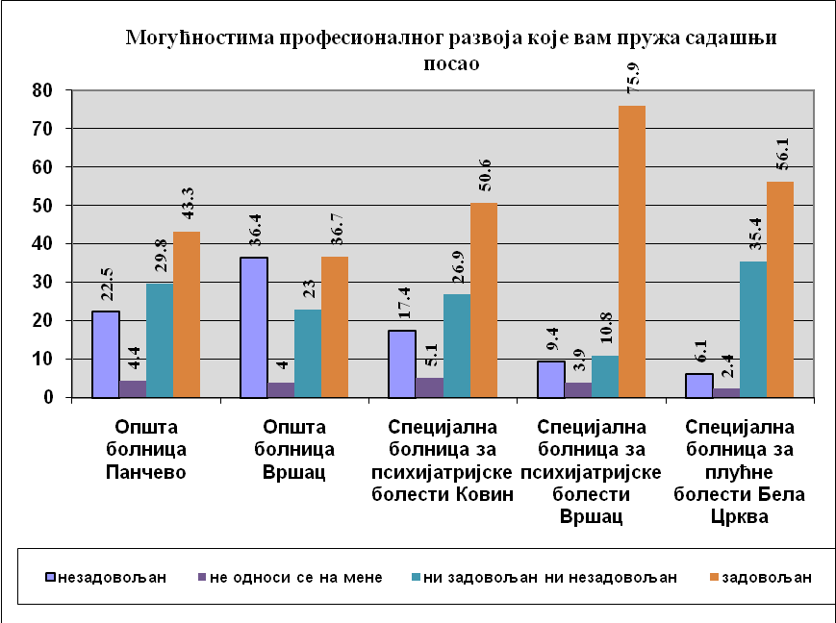
Могућностима професионалног развоја које им пружа садашњи посао у стационарним здравственим установама, највише су задовољни анкетирани запослени радници у Специјалној болници у Вршцу (75,9%), а подељена мишљења су у осталим болницама.

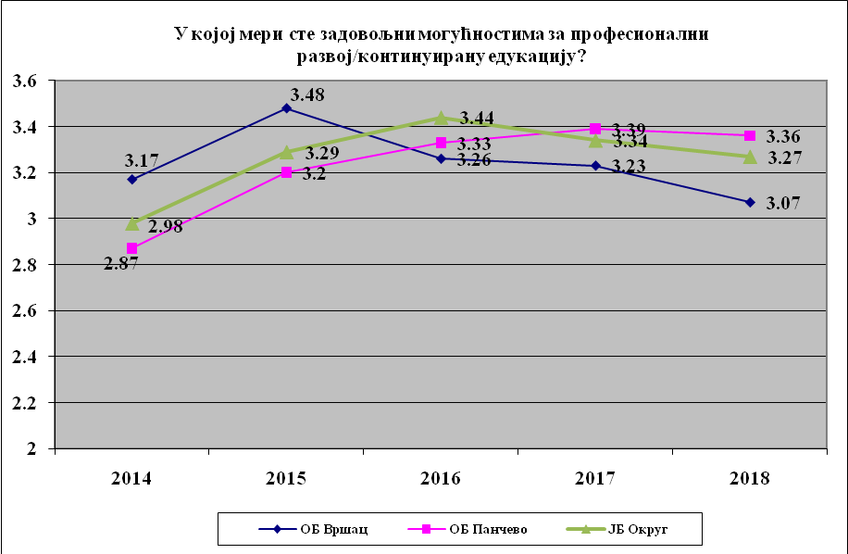
Петогодишњом анализом задовољства запослених могућностима професионалног развоја које им пружа садашњи посао, уочава се да је просечна оцена константно расла, почев од 2014. године када је износила 2,98 до 2016. године (3,44), затим је уследио благи пад до 2018. године (3,27). Просечна оцена током посматраног периода у ОБ Вршац расла је до 2015. године, а затим је уследио њен пад, све до 2018. године, да би у 2018. године имала вредност 3,07. У ОБ Панчево просечна оцена је нижа у односу на прошлу, а виша у односу на почетну 2014. годину.
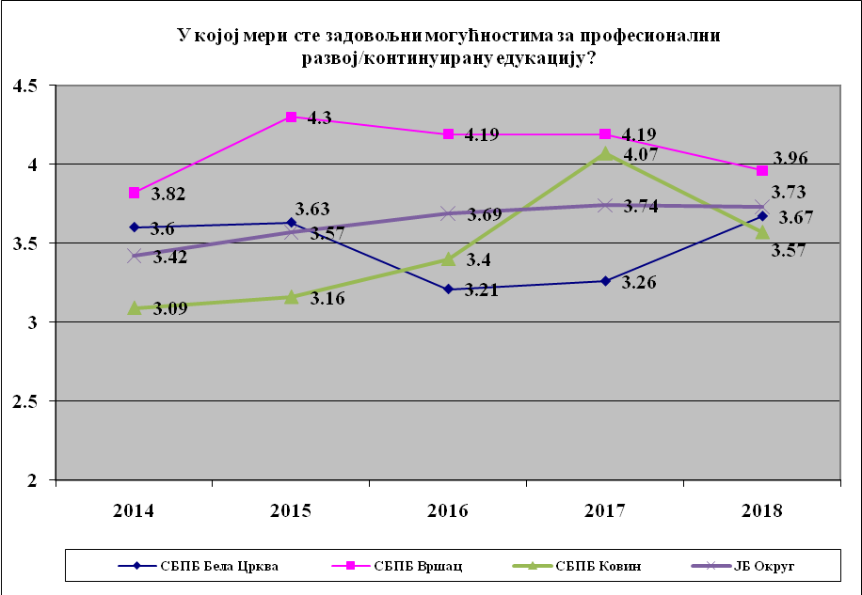
Петотогодишњом анализом задовољства запослених могућностима професионалног развоја које им пружа посао, уочава се да је просечна оцена расла од 2014. године када је износила (3,42) до 2018. године (3,73). Просечна оцена током посматраног периода у СБПБ Вршац знатно је виша у односу на просечне оцене у осталим специјалним болницама. У СБПБ Бела Црква просечна оцена је значајније расте од 2016. године, док се у СБПБ Ковин се уочава пораст до 2017. године, када је забележена вредност од 3,57.
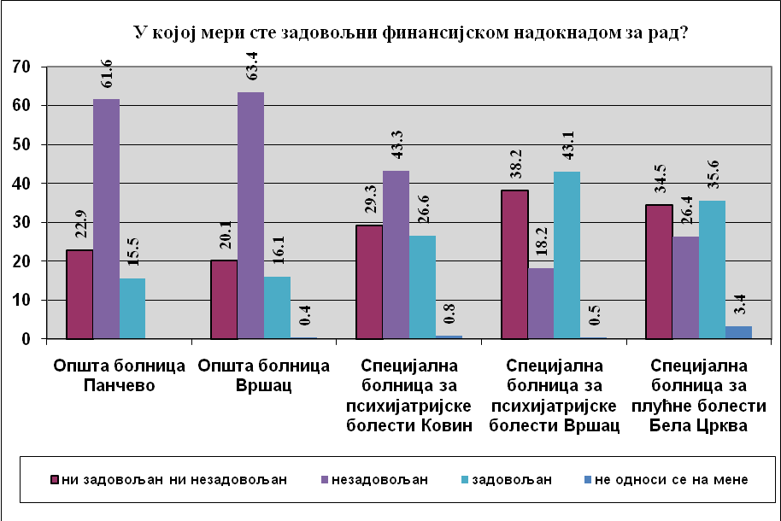
Већина анкетираних запослених радника у установама стационарне здравствене заштите је незадовољна финансијском надокнадом за рад. Највише су незадовољни радници у Општој болници у Вршцу (63,4%) и у Општој болници Панчево (61,6%). Мањи је проценат оних који су били задовољни, или су били ни задовољни ни незадовољни.
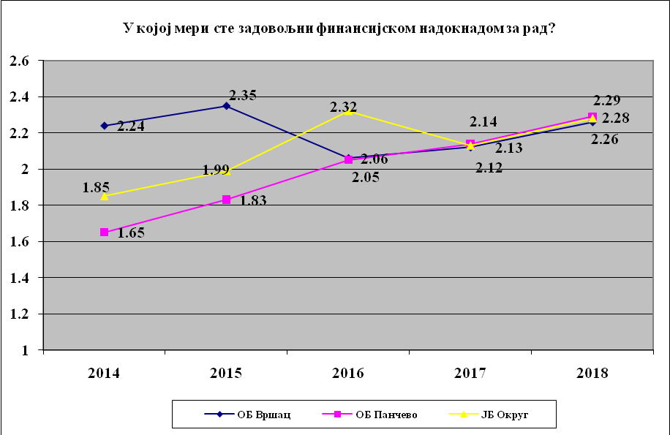

Анализом задовољства запослених финансијском накнадом за рад, уочава се да је просечна оцена у Јужнобанатском округу у 2018. години била (2,28) и да се повећала у односу на предходну годину (2,14), а виша је у односу на 2014. годину (1,85). У ОБ Вршац и ОБ Панчево просечне оцене у 2017. години имају приближне вредности, иако је оцена у ОБ Вршац до 2015. године била знатно већа него у ОБ Панчево. Највећа разлика се уочава у 2015. години када је просечна оцена у ОБ Вршац износила (2,35) а у ОБ Панчево (1,83). У обе опште болнице се од 2016. године се бележи нагли пораст вредности.

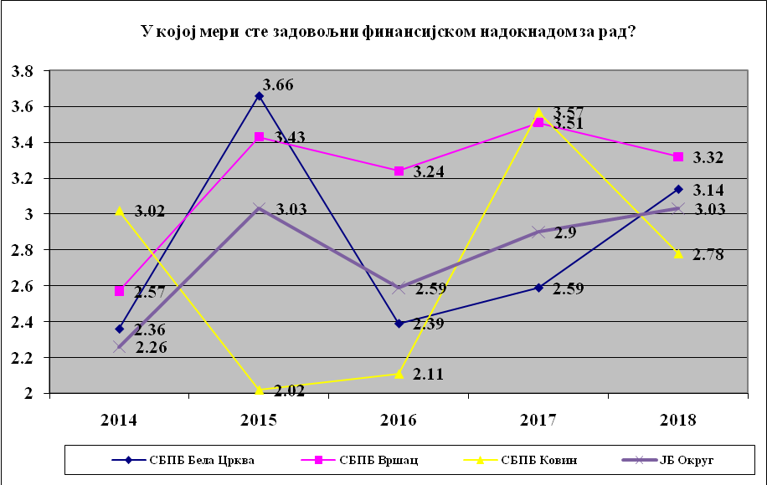

Просечна оцена задовољства запослених у 2018. години је (3,03) и повећана је у односу на предходну годину (2,9), као и у односу на 2014. годину када је износила (2,26). Највишу вредност има просечна оцена у СБПБ Вршац током свих година посматрања. Током 2017. године СБПБ Ковин је углавном имала најниже вредности оцена од свих специјалних болница, изузев у 2017. години када је забележена највећа оцена (3,57).
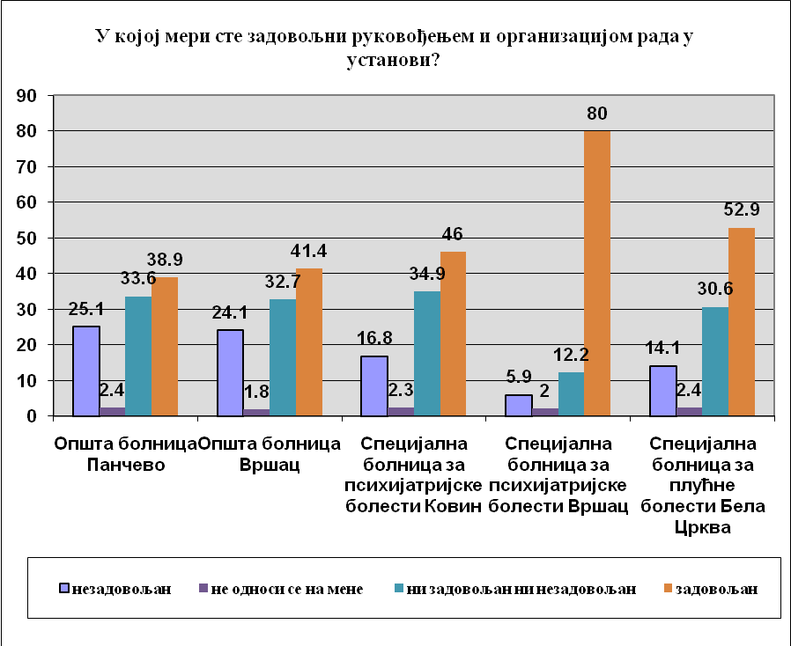

Већина анкетираних запослених радника у установама стационарне здравствене заштите је задовољна руковођењем и организацијом рада у установи. Највише су задовољни радници у Специјалној болници у Вршцу (80%). Мањи је проценат оних који су били незадовољни, осим у Општој болници у Панчеву (25,1%). Проценат анкетираних који су били ни задовољни ни незадовољни руковођењем и организацијом рада у установи је значајан у Општој болници у Панчеву (33,6%) и Специјалној болници за плућне болести у Ковину (34,9%).

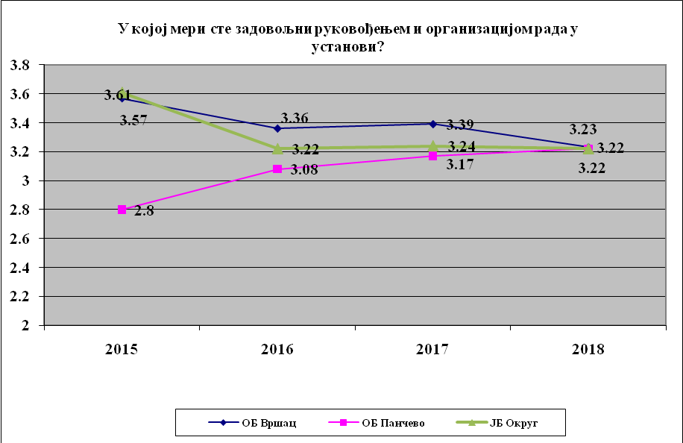

Просечна оцена за задовољство запослених радника руковођењем и организацијом рада у општим болницама током 2018. године износи 3,22. Нешто су задовољнији запослени у Општој болници у Вршцу (3,39), него запослени у Општој болници у Панчеву (3,17); у односу на предходну годину оцена је незнатно нижа у Општој болници у Вршцу, а незнатно виша у болници у Панчеву.

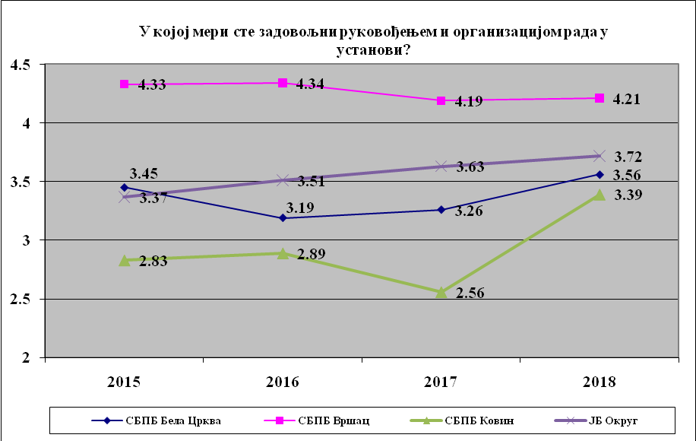

Већина анкетираних запослених радника у установама стационарне здравствене заштите је задовољна руковођењем и организацијом рада у установи. Највише су задовољни запослени у Специјалној болници за психијатријске болести Вршац (4,21) и Специјалној болници за плућне болести Бела Црква (3,56), док је најнижа оцена забележена у СБПБ Ковин (3,39%).

Већина анкетираних запослених радника у установама стационарне здравствене заштите је задовољна добијањем јасних упутстава шта се од њих очекује у оквиру посла. Највише су задовољни запослени у Специјалној болници у Вршцу (83,4%) и Специјалној болници за плућне болести Бела Црква (62,4%). У осталим установама мишљења су подељена.
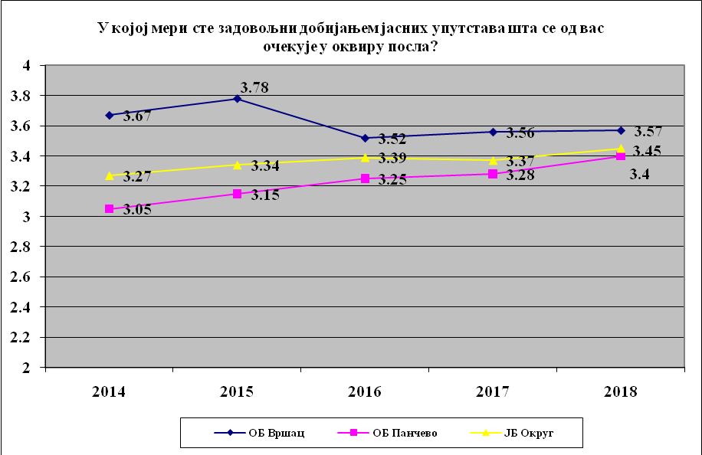

Анализом задовољства запослених, добијањем јасних упутстава шта се од њих очекује у оквиру посла на територији Јужнобанатског округа утврђено је да је просечна оцена у 2018. години (3,45) у благом порасту у односу на предходну годину (3,37), а виша је и у односу на 2014. годину. Просечна оцена је знатно виша била у ОБ Вршац у односу на ОБ Панчево. У ОБ Панчево вредности су у порасту од 2014. године када је забележена најнижа вредност, да би након тога уследио постепени раст до 2018. године, међутим оцена је у овој установи и даље нижа него у ОБ Вршац.

Анализом задовољства запослених, добијањем јасних упутстава шта се од њих очекује у оквиру посла, уочава се да је просечна оцена благо порасла у 2018. години (3,79), у односу на предходну годину (3,71), као и у односу на 2014. годину (3,65). Петотогодишња анализа показује да је просечна оцена била највиша у СБПБ Вршац. СБПБ Бела Црква имала је најнижу просечну оцену 2016. године, а у 2017. години и 2018. години се бележи благо повећање. Током посматраног периода најниже вредности су забележене у СБПБ Ковин.

Већина анкетираних запослених радника у установама стационарне здравствене заштите је задовољна могућностима да изнесе своје идеје претпостављенима. Највише су задовољни запослени у Специјалној болници у Вршцу (80%) а највише је незадовољних у Општој болници у Панчеву (20,2) Специјалној болници у Ковину (17,5%).
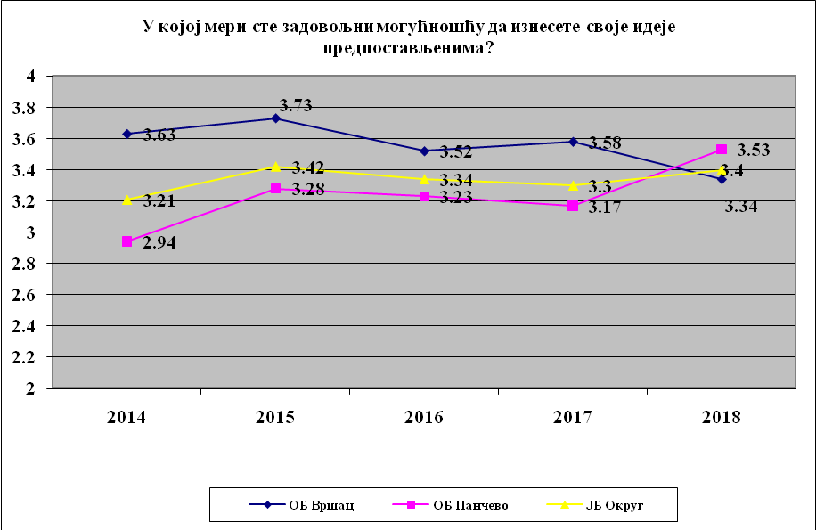
Петогодишњом анализом Јужнобанатског округа утврђено је да је просечна оцена задовољства запослених могућностима да своје идеје изнесу претпостављенима, расла почев од 2014. године када је износила (3,21) до 2015. године када је износила (3,42). Затим је уследио пад током 2016. и 2017. године, па поновни пораст на 3,4 у 2018. години. Просечна оцена у ОБ Вршац је виша у односу на ОБ Панчево, а највећа разлика се уочава у 2014. години. У обе болнице су највише вредности забележене у 2015. години, а у ОБ Вршац бележе се значајно више оцене.

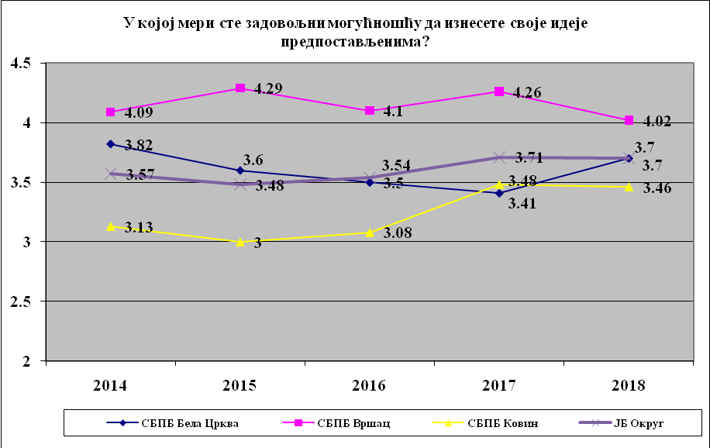

Петогодишњом анализом Јужнобанатског округа утврђено је да је просечна оцена задовољства запослених могућностима да своје идеје презентују претпостављенима, расла почев од 2014. године када је износила (3,57) и са падом само у 2015. години. Просечна оцена у СБПБ Вршац је виша у односу на остале специјалне болнице. СБПБ Бела Црква имала је најнижу просечну оцену у 2017. години а затим се вредност повећава. Просечна оцена у СБПБ Ковин се повећава све од 2015. године када је имала најнижу вредност.

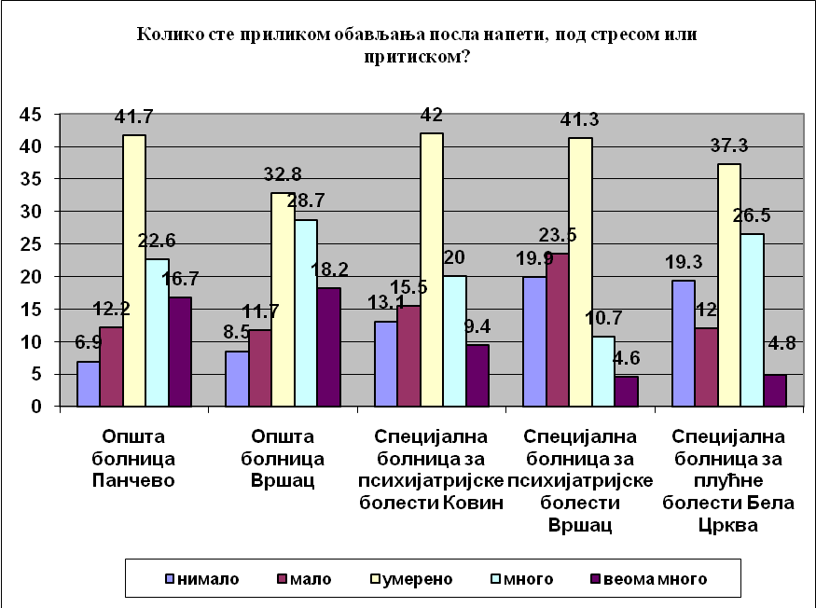

Већина анкетираних запослених радника у установама стационарне здравствене заштите је умерено напета или под стресом и притиском приликом обављања посла, и њихов проценат се креће од 32,8% у ОБ Вршац до 42% у СБПБ Ковин. Највише оних који сматрају да су много и веома много напети приликом обављања посла има у Специјалној болници за плућне болести Бела Црква (26,5% и 4,8%), у Општој болници Вршац (28,7 и 18,2) и у Општој болници Панчево (22,6% и 16,7%).

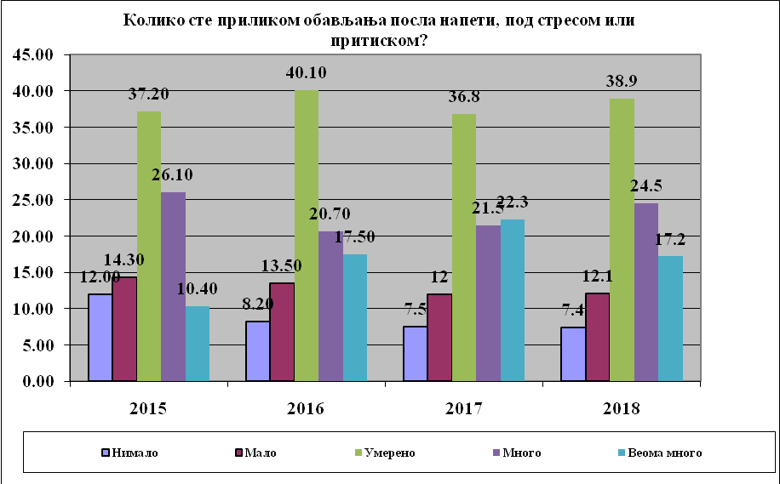

Највећи проценат анкетираних запослених радника у општим болницама је умерено и много напета или под стресом и притиском приликом обављања посла, и њихов проценат се кретао од 37,2% и 26,1% у 2015. на 38,9% и 24,5% у 2018. години. Проценат анкетираних који су веома много приликом обављања посла напети или под стресом и притиском је скоро удвостручен 2018. године у односу на 2015. годину. Чак 17,2% анкетираних се изјаснило да је под веома великим притиском и стресом приликом обављања посла.

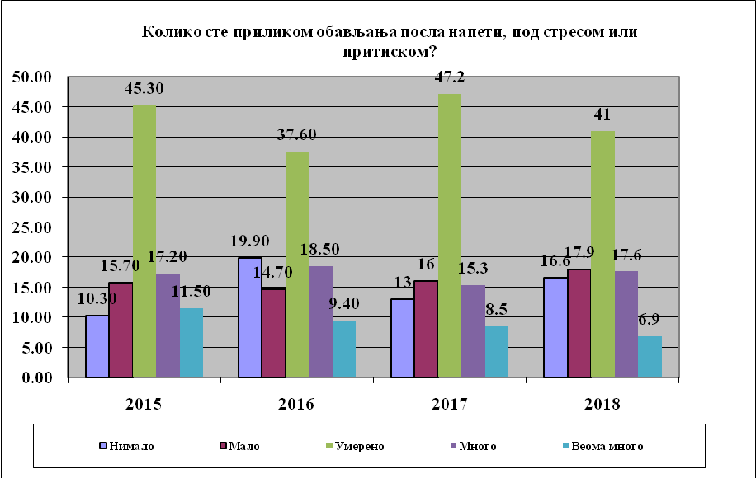
Око две трећине анкетираних запослених радника у специјалним болницама је умерено и много напета или под стресом и притиском приликом обављања посла, и њихов проценат износи 45,3% и 17,2% у 2015. години, односно 41% и 17,6% у 2018. години. У 2018. години 6,9% анкетираних се изјаснило да је под веома великим притиском и стресом приликом обављања посла, док се на овај начин изјаснило 11,50% испитаника током истраживања 2015. године.
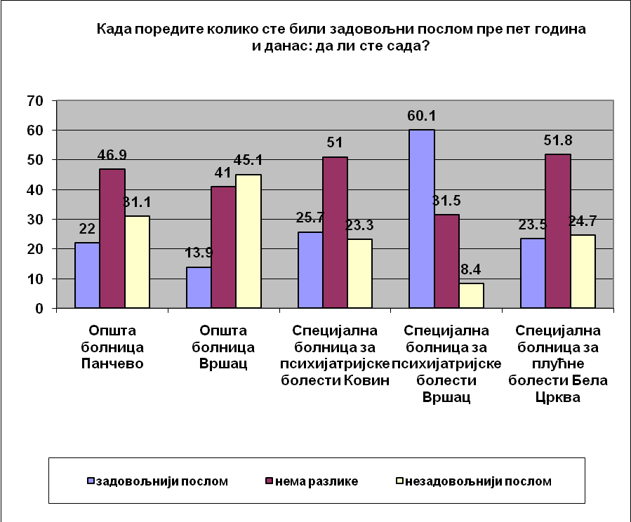

Највише запослених који су сада задовољнији послом него пре пет година је регистровано у Специјалној болници у Вршцу (60,1%), а највише запослених радника који су се изјаснили да су сада незадовољнији послом него пре пет година је забележено у Општој болници у Вршцу (45,1%). Највише испитаника који сматрају да нема разлике између задовољства послом сада и пре пет година је забележено у Специјалној болници за плућне болести Бела Црква (51,8%).

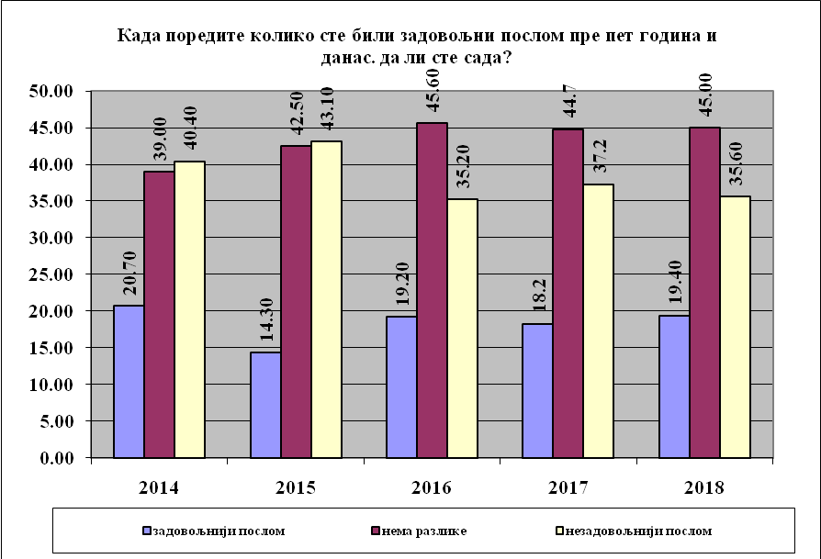

Проценат запослених у Општим болницама, током година праћења, који су задовољнији послом сада у односу на пре пет година нижи је током свих година у односу на почетак истраживања (20,7% у 2014. години), да би у 2018. години 19,4% испитаника заузели наведени став. Проценат оних који су незадовољнији сада у односу на пре пет година у 2018. години (35,6%) нижи је у односу на предходну годину (37,20%), као и у односу на 2014. годину (40,4%). Проценат запослених који сматрају да нема разлике сада и пре девет година кретао се од 39% у 2014. години на 45% у 2018. години.
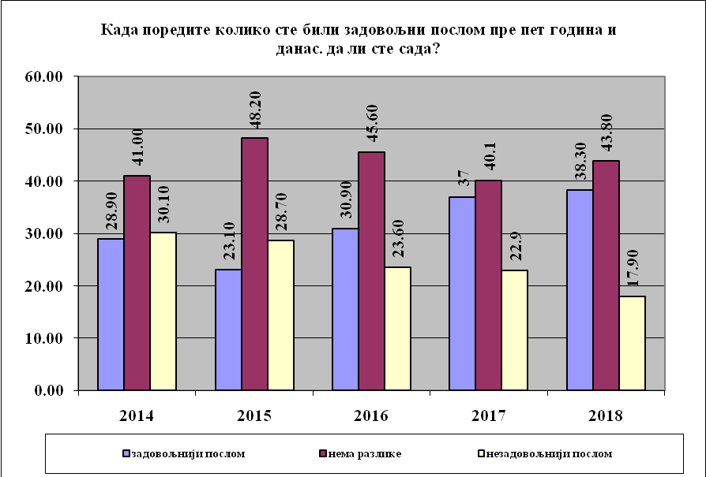

Проценат запослених у Специјалним болницама, током пет година праћења, који су задовољнији послом сада у односу на пре пет година кретао се од 28,9% у 2014. години до 38,3% у 2018. години, а проценат оних који су незадовољнији варирао је од 17,9% у 2018. години до 30,1% у 2014. години. Проценат запослених који сматрају да нема разлике сада и пре пет година био је најзаступљенији и кретао се од (41%) у 2014. години до (43,8%) у 2018. години.
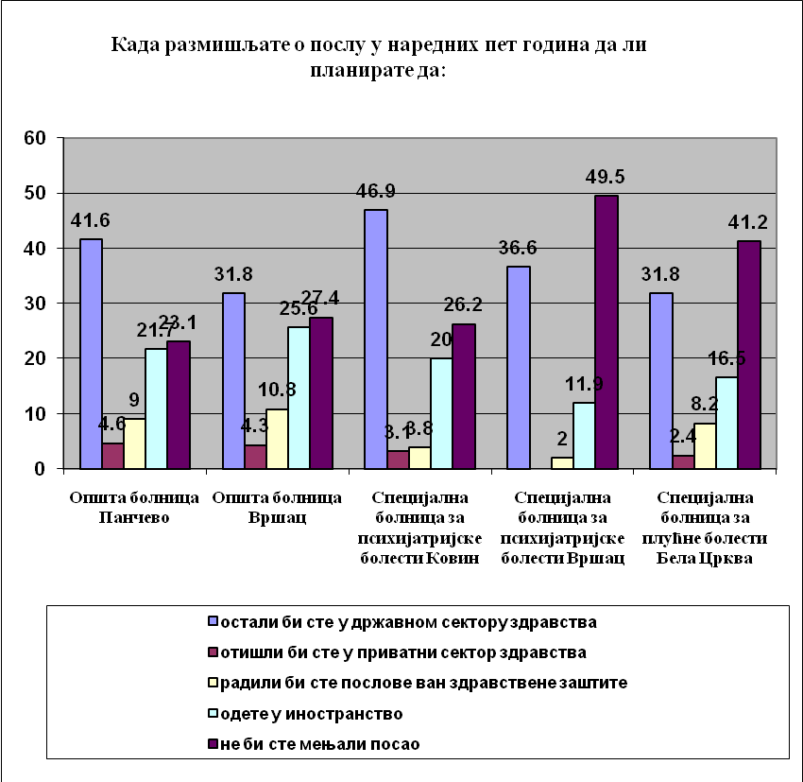

Већина анкетираних запослених радника у установама стационарне здравствене заштите не би мењала посао који обавља и остала би у државном сектору здравства од 23,1% у Општој болници Панчево до 49,5% у Специјалној болници за психијатријске болести Вршац. Од 2% до 10,3% радника би радило послове ван здравствене заштите, а само од (0%) до (4,6%) анкетираних запослених радника из свих болница би отишли у приватни сектор здравства.
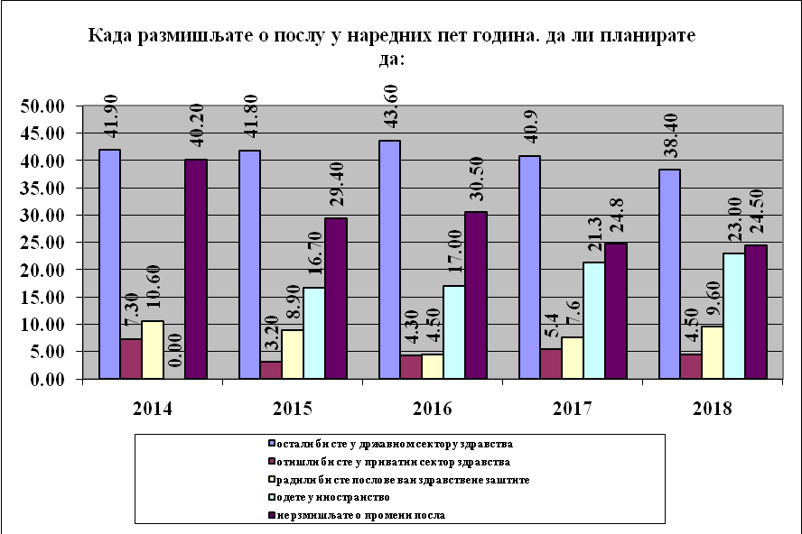
Већи проценат анкетираних запослених радника у Општим болницама у Јужнобанатском округу остао би у државном сектору здравства (од 41,9% у 2014. до 43,6% у 2016. години), не размишља о промени посла од 24,5% у 2018. години до 40,2% 2014. години. Проценат запослених који би радили послове ван здравствене заштите кретао се испод (11%) у посматраном периоду, док је проценат оних који би отишли у приватни сектор здравствене заштите је варирао између 3,2% и 7,3%.

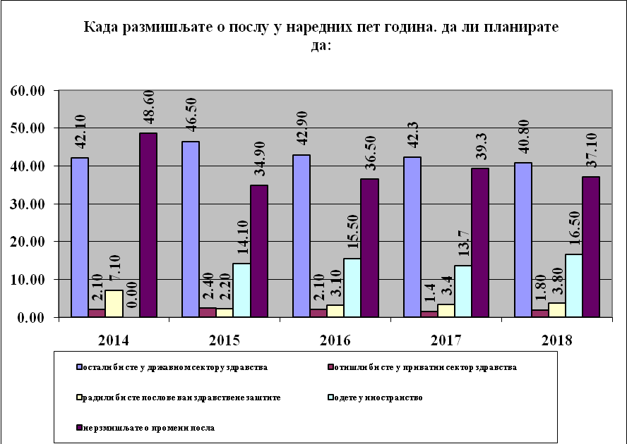

Већи проценат анкетираних запослених радника у Специјалним болницама у Јужнобанатском округу остао би у државном сектору здравства (од 42,1% у 2014. години до 46,5% у 2015. години), у 2018. години се на овај начин изјаснило 40,8% испитаника. Проценат запослених који би радили послове ван здравствене заштите кретао се испод 7,10%, док се проценат оних који би отишли у приватни сектор здравствене заштите кретао око 2%. За разлику од ранијих година од 2015. године порастао је број испитаника који планирају одлазак у иностранство, тако да је таквих испитаника у 2018. години 16,5%.
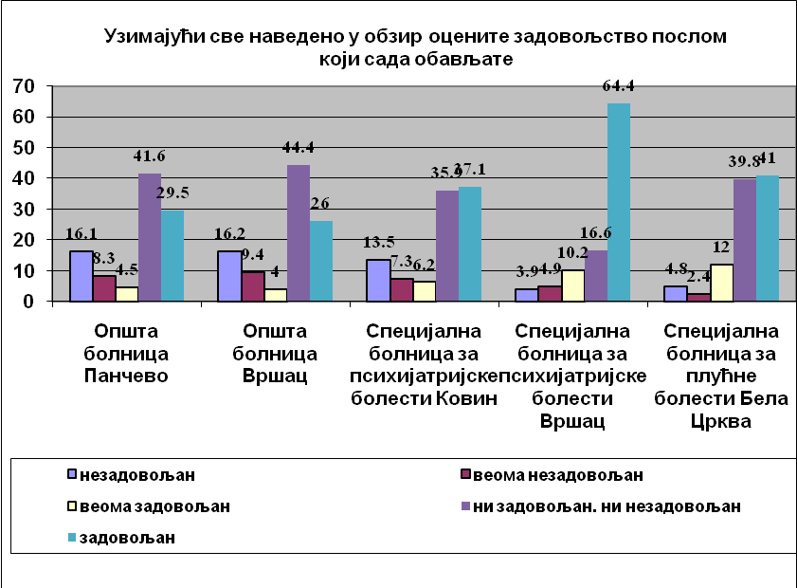

Узимајући све наведено у обзир, највише су задовољни послом који обављају анкетирани запослени радници у Специјалној болници за психијатријске болести у Вршцу (64,4%). Незадовољство је најизраженије у Општој болници Панчево (16,1%) и Општој болници Вршац 16,2 и у Специјалној болници за психијатријске болести Ковину (13,5%).
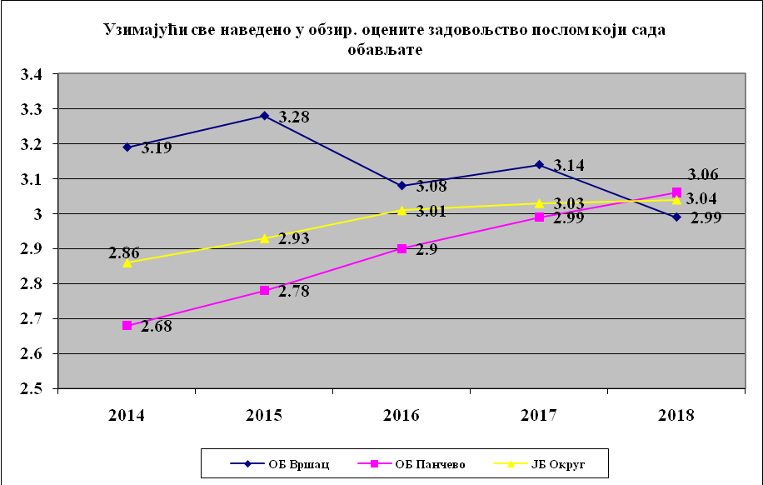

Анализом задовољства запослених послом који сада обављају на територији Јужнобанатског округа уочава се пораст просечне оцене почев од 2014. године када је износила (2,86) до 2018. године када је износила (3,04), а у 2017. години оцена је 3,03, што је практично на нивоу претходне 2016. године (3,01). Петогодишњом анализом запажа се да ОБ Вршац има вишу просечну оцену током свих посматраних година у односу на ОБ Панчево, а највећа разлика је постојала 2014. године. У Општој болници Вршац од 2015. године уследио је нагли пад просечне оцене задовољства запослених послом који сада обављају.

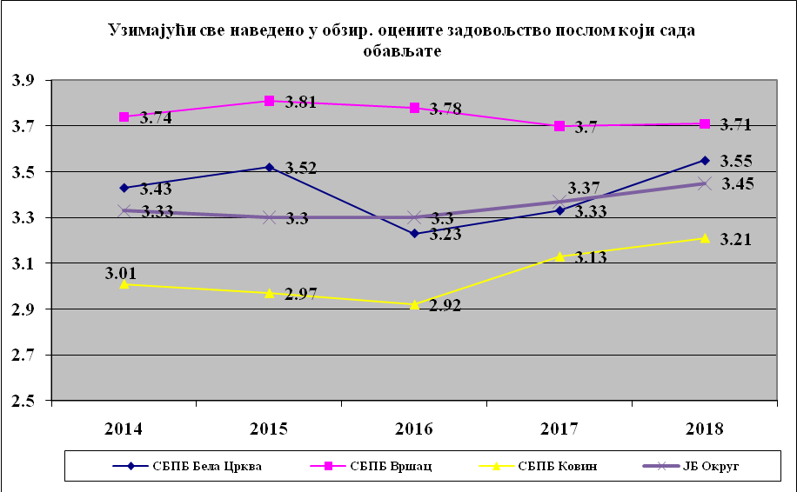
Задовољство запослених послом који сада обављају у Специјалним болницама Јужнобанатског округа, највише је варирало у СБПБ Бела Црква од (3,43) у 2014. години до (3,55) у 2018. години, са падом на 3,23 у 2016. години. Најзадовољнији су запослени у СБПБ Вршац током свих година, али се од 2015. године бележи пад вредности од (3,81) у 2018. години на (3,71) у 2018. години. Најнезадовољнији су у СБПБ Ковин, где је просечна оцена опадала од 2014. до 2016. године, да би дошло до благог раста у 2017. години на 3,13 и 3,21 у 2018. години. Просечна оцена за Специјалне болнице у Јужнобанатском округу у 2016. години је била најнижа и износила је (3,3), а 2018. године је у благом порасту (3,45), када је забележена највиша вредност.

ЗАКЉУЧАК

Анализом добијених резултата из анкете за истраживање задовољства запослених у здравственим установама на територији Јужнобанатског округа, може се закључити да:
У стационарној здравственој заштити:
- Као и у претходном периоду запослени радници су испољили највеће незадовољство финансијском надокнадом за рад;
- задовољство запослених радника што се тиче: опреме за рад и расположивог времена за обављање датих послова, аутономије у обављању посла, времена расположивог за обављање посла, добијањем јасних упутстава за рад, могућностима да током рада користе сва знања, способности и вештине, уважавањем и вредновањем рада је половично;
- непосредном сарадњом са колегама, сарадњом са претпостављенима, као и односом пацијената према здравственим радницима задовољан је значајан број запослених;
- око две трећине запослених је под умереним или јаким стресом приликом обављања задатих послова;
- и до трећине запослених радника је на постављена питања одговорило да су ни задовољни ни незадовољни;
- значајна већина запослених сматра да нема разлике у задовољству послом од пре пет година и сада, или је задовољнија послом, док је нешто мање од половине запослених у општим болницама, односно скоро једна четвртина запослених у специјалним болницама незадовољније послом;
- већина запослених радника би остала у државном сектору здравства и не би мењала посао који обавља, али од 2015. године у порасту је број радника запослених у здравству који планирају у будућности да раде у иностранству;
- узимајући све наведено у обзир, задовољство запослених радника послом који обављају је половично. Највећи степен задовољства су испољили запослени радници у Специјалној болници у Вршцу, а најмање задовољних је у Општој болници у Панчеву, с тим да у овој болници је од 2014. године просечна оцена задовољства запослених у порасту, као и у специјалној болници у Ковину где се бележио пад оцене од 2014-2016. године, да би потом био забележен њен пораст у 2017. и 2018. години;
- у односу на почетак истраживања задовољства запослених у 2014. години, као и у односу на претходну 2017. годину општа оцена задовољства запослених незнатно је промењена (3,04 у општим) и (3,45 у специјалним болницама).
- Анализом задовољства запослених посматрано одвојено у општим и специјалним болницама уочава се да су запослени у ОБ Вршац задовољнији током свих година праћења и да је то задовољство расло до 2012. године од када показује пад. У специјалним болницама, највеће задовољство је у СБПБ Вршац, а најнезадовољнији су у СБПБ Ковин где је задовољство опадало од почетка истраживања до 2016. године, да би 2017. и 2018. године уследио благи пораст оцене. Највећа разлика у задовољству запослених у ОБ Вршац и ОБ Панчево запажена је 2014. године, након тога просечна оцена у ОБ Вршац опада, а у ОБ Панчево након најниже забележене вредности у 2014.години долази до постепеног повећања задовољства запослених да би 2018. године, оцена у ОБ Панчеву била 3,06, а у ОБ Вршац 2,99.
- Већина анкетираних запослених у стационарним установама у Јужнобанатском округу остала би у државном сектору здравства и не би мењали посао, међутим проценат запослених који се на овај начин изјашњавају је у опадању од 2016. године. Од 2015. године значајан проценат запослених се изјашњава да планира да се запосли у иностранству, у 2018. године чак више од петине запослених у општим болницама, а сваки шести запослени у специјалним болницама. Оцене за већину одговора су у 2018. години на нивоу 2017. године, а веће од оцена од пре пет година.

Коначан закључак на основу одговора анкетираних запослених радника би био овакав: Најзадовољнији су опремом запослени у Општој болници Панчево и Специјалној болници за психијатријске болести у Вршцу. Међуљудски односи су углавном добри, односно колегијална сарадња у здравственим установама је задовољавајућа. Месечном зарадом је незадовољна већина анкетираних. Половина анкетираних сматра да има аутономију у обављању посла, подршку претпостављених од којих добијају јасна упутства за рад и у раду користе сва своја знања, способности и вештине. Времена за обављање радних задатака имају довољно, задовољни су углавном вредновањем и уважавањем сопственог рада и односом пацијената према здравственим радницима. Више од две трећине запослених ипак сматра да ради под умереним и јаким стресом. Упркос чињеници да је задовољство послом само половично, већина запослених радника би ипак остала у државној служби и не би мењала посао који сада обавља.
Запослени радници предлажу: зановити постојећи кадар, али и ускладити обим рада са постојећим бројем запослених, омогућити бољу организацију рада, адекватну финансијску накнаду за рад, односно повећање зарада, набавку нове опреме, униформи, обезбеђивање одговарајућих услова и средстава за рад, као и обезбеђивање довољног броја радника, плаћено континуирано стручно усавршавање, награђивање према резултатима рада, унапређење међуљудских односа и сарадње међу запосленим радницима, бољу комуникацију са руководиоцима, смањивање обима посла у вођењу медицинске документације.

Анализу сачинила:  Шеф одсека за информатику и  биостатистику  др Јасмина Павловић Стојановић  спец. социјалне медицине | Начелник Центра за промоцију здравља, за анализу, планирање, организацију здравствене заштите, информатику и биостатистику у здравству  др Александра Перовић  спец. социјалне медицине
ДИРЕКТОР ЗАВОДА

Прим. др Љиљана Лазић
спец. социјалне медицине

